**CPEMN° 46**

**Departamento Jurídico Contable**

**Para Estudiantes en Proceso 2020**

ACTIVIDAD DOMICILIARIA N° 1

CONTABILIDAD

CURSO 1° año B C y D

FECHA DE ENTREGA : del 23/11/21 al 26/11/21

Profesoras/or

**1°C Gómez Elsa** [elsamarielagomez@hotmail.com](mailto:elsamarielagomez@hotmail.com)

**1°D Salinas Sonia** [sonia_zwonko@hotmail.com](mailto:sonia_zwonko@hotmail.com)

**1° B Ybarra Guillermo** [elbojari@gmail.com](mailto:elbojari@gmail.com)

Hola cómo están esperamos se encuentren bien y descansados, vamos a continuar trabajando en forma integrada con todos los primeros años, para ello vamos hacer revisión sobre lo trabajado en la primera parte de documentos comerciales recordando algunos conceptos.

Además de leer Atentamente la teoría indicada en el práctico anterior y mirar los vídeos que se publican al final de ésta página podrán desarrollar las actividades que se detallan a continuación: Adelante !!!

Documentos Comerciales

Actividad Práctica Nº 1

Completar

Los documentos comerciales son……………………………………………………… que respaldan las…………………………………………………. Realizadas por el ente, y sirven para realizar anotaciones en los……………………………………………. Deben conservarse………………………… a partir de su fecha de emisión y se confeccionan de acuerdo a los requisitos que establece la……………………-

Actividad Práctica Nº 2

Unir con flecha según corresponda

Función de control Proporciona a la teneduría de libros los datos necesarios para las registraciones contables.-

|  |
| --- |
| ar quiénes son las personas que  participan en las operaciones comerciales.- |

Función Jurídica Permite determin

|  |
| --- |
|  |

Función Contable Es un medio de prueba escrito de las operaciones realizadas.- ActividadActividad Práctica Nº 3

***Señala la/las respuestas/s correcta/s. Puede haber más de una opción en cada situación:***

***a-****Cuando me compro útiles escolares que documento me deben dar:*

*1)Remito 2) Factura 3) Ticket*

***b-*** *Cuando realizo una compra de una cocina en Garbarino y para que me la envíen a mi domicilio que documento me dan:*

*1) un cheque 2) un remito 3) un flete*

1. *El comerciante de mi barrio para encargarle al proveedor mercaderías para su negocio que comprobante realiza: 1) Un resumen de cuenta 2) una lista 3) una orden de compra*
2. *El proveedor de mercaderías envía*

*mercadería al comerciante con que comprobante le responde:*

*1) una nota de venta 2) una factura 3) un remito*

*ACTIVIDAD PRÁCTICA N°4*

***SOPA DE LETRAS: Descubrí los nombres documentos comerciales que se encuentran en el siguiente cuadro en forma vertical, horizontal o diagonal.***

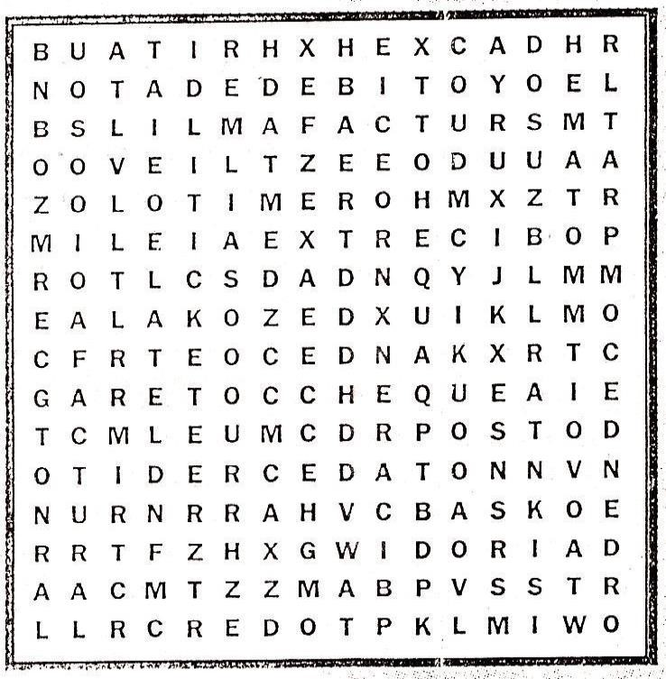

Videos orientativos de documentos comerciales

[https://www.youtube.com/watch?time_continue=1&v=mbdUiNmiMg&feature=emb_logo](https://www.youtube.com/watch?time_continue=1&v=mbdUiNmi-Mg&feature=emb_logo)<https://www.youtube.com/watch?v=qOfZ9JTnG0A>[https://www.youtube.com/watch?v=N5_JMn5NfNg (](https://www.youtube.com/watch?v=N5_JMn5NfNg)todos los documentos)

**CPEM 46**

**Departamento Jurídico Contable**

**Curso: 1° B-C-D**

**Actividad N° 2 para Proceso 2020**

**Fecha Límite de Entrega 23/11/21 al 26/11/21**

**Profesoras/or:**

**1°C Gómez Elsa** [elsamarielagomez@hotmail.com](mailto:elsamarielagomez@hotmail.com)

**1°D Salinas Sonia** [sonia_zwonko@hotmail.com](mailto:sonia_zwonko@hotmail.com)

**1° B Ybarra Guillermo** [elbojari@gmail.com](mailto:elbojari@gmail.com)

**UNIDAD N° 3. EL PATRIMOMIO**

**UNIDAD**

**N° 3**

**1° Parte:**

**El Patrimonio**

**y sus Variaciones**

**El patrimonio, es el conjunto de Bienes económicos, Derechos a Cobrar y Obligaciones a pagar que tienen las personas y las empresas**

* **PATRIMONIO**

**Concepto:** el Patrimonio es el conjunto de bienes económicos, derechos a cobrar y obligaciones a pagar (deudas), de un comerciante o empresa**.**

*Bienes Económicos: son los objetos materiales e inmateriales que tienen un valor en dinero. Son los bienes de uso, de cambio y disponibles (casa, autos, sillas, maquinarias, etc.) **\*\*\****(Ver “Bienes” en apartado)*

*Derechos a cobrar: son los créditos (derechos) a favor del comerciante o empresa.

*Obligaciones a pagar: son las deudas (obligaciones) que tiene un comerciante o empresa a favor de terceros.

**Ejemplos:**

**ACTIVO**

**PASIVO**

.Compras que debemos al Proveedor.

.Préstamo que nos dio el Banco.

.Ventas que nos deben los clientes.

.Dinero que nos debe un amigo

Casa

Auto

Muebles

Dinero

**PATRIMONIO**

OBLIGACIONES

DERECHOS

BIENES

**Partes del Patrimonio**

* **Activo:** es el conjunto de bienes y derechos a cobrar que tiene un comerciante o una empresa.
* **Pasivo:** son las deudas u obligaciones a pagar de un comerciante o una empresa.
* **Patrimonio Neto:** es el que surge de la diferencia entre el total de activo y del pasivo de un comerciante o de una empresa. El patrimonio neto mide la riqueza real que posee una empresa. Está compuesto por varios elementos, pero el más importante es el **Capital.**

***\*\*\*Apartado de bienes:***

*Usados*

*Transformados*

*Consumidos*

*Vendidos*

Los **bienes** que poseen las empresas o las personas, pueden ser:

*Algunos bienes, tienen un valor económico: bienes económicos y otros no lo tienen: bienes libres. Nosotros estudiaremos los bienes económicos.*

***Existen diferentes bienes económicos:***

***Bienes de uso:*** *son utilizados por el comerciante o la empresa para la realización de sus actividades económicas, se llaman por ejemplo: una máquina, un auto, una casa, un terreno, estanterías, etc.*

***Bienes de cambio:*** *son los que están destinados a la venta. Por medio de la venta se los cambia por dinero. Los ejemplos pueden ser muy variados y depende de la actividad que desarrolle la empresa, por ejemplo para un kiosco los caramelos son bienes de cambio y los mostradores son bienes de uso. Pero, para una empresa que vende muebles, los mostradores que están para la venta, serían sus bienes de cambio.*

***Bienes disponibles:*** *es el**dinero que posee la empresa para realizar pagos. Este dinero también puede estar depositado en un banco para mayor seguridad.*

*Todos estos bienes (de uso, de cambio y disponibilidades) son de propiedad de la empresa, es decir que le pertenecen por ser dueña de ellos. No pueden incluirse bienes que no sean de su propiedad.*

* *Cuando se necesitan más bienes y no se dispone del dinero que se necesita para poder adquirirlos de inmediato, debe adquirirlos a crédito (al fiado), es decir* ***contrayendo deudas****, las que deberá pagar en un futuro. Si las deudas son por un importe elevado conviene firmar unos pagarés que son documentos que se utilizan para dejar constancia escrita de la existencia de la deuda y de la promesa de su posterior pago.*
* *También puede ocurrir que la empresa realice ventas a crédito (al fiado) a cobrar en un determinado plazo a sus clientes. Estos clientes se transforman en* ***deudores******de la empresa****. Si el importe que adeudan es importante conviene que se firmen pagarés**a favor de la empresa, dejando así constancia escrita de los derechos que tiene la empresa sobre sus clientes.*

***ESTRUCTURA PATRIMONIAL (Estado de Situación Patrimonial)***

*BIENES ECONÓMICOS*

*FINANCIACIÓN AJENA*

|  |  |
| --- | --- |
| **ACTIVO**  *Son Bienes y Derechos a Cobrar* | **PASIVO**  *Son Deudas y Obligaciones a Pagar* |
| **PATRIMONIO NETO**  *FINANCIACIÓN PROPIA*  *Activo (–) Pasivo* |

**Ecuación Patrimonial Estática:**

**Patrimonio Neto = A (activo) - P (pasivo)**

*Esta ecuación siempre es una igualdad, es decir que el patrimonio es igual a la diferencia (resta) entre el activo y el pasivo. Significa que de los dos lados de la igualdad me tiene que dar el mismo resultado.*

Si tenemos que:

*Como el Pasivo está restando* ***“lo pasamos sumando”*** *al otro lado de la igualdad, como hacemos en Matemáticas. Entonces tenemos que:*

**Patrimonio Neto = Activo – Pasivo**

**Patrimonio Neto + Pasivo = Activo**

**Ejemplo:**

Una empresa posee: **Activo** (derechos y bienes) por $15.000 y **Pasivo** (deudas y obligaciones) por $5.000.

PATRIMONIO NETO = ACTIVO - PASIVO

PATRIMONIO NETO = 15.000 - 5.000

PATRIMONIO NETO= **10.000**

Realizamos el Cuadro “Estado de Situación Patrimonial”: que muestra cómo está formado el patrimonio de esta empresa, es decir, cómo está formado el Activo, el Pasivo y el Patrimonio Neto.

*Esta ecuación patrimonial se puede reflejar en el cuadro que llamamos ESTADO DE SITUACIÓN PATRIMONIAL y comprobamos que existe la igualdad:*

**Activo = Patrimonio Neto + Pasivo** *(como en el cuadro)*

|  |  |
| --- | --- |
| Activo  $ 15.000 | Pasivo  5.000  +  10.000  $ 5.000 |
| P. Neto  $ 10.000 |
| ACTIVO  **=**  **15.000** | PASIVO + PATRIMONIO NETO  **15.000** |

***Estos resultados siempre deben ser iguales****.*

*La Ecuación Patrimonial Estática:*

*ACTIVO* ***=*** *PASIVO + PATRIMONIO NETO*

*La Ecuación Patrimonial Dinámica:*

*ACTIVO + RESULTADO NEGATIVO* ***=*** *PASIVO + P. NETO + RESULTADO POSITIVO*

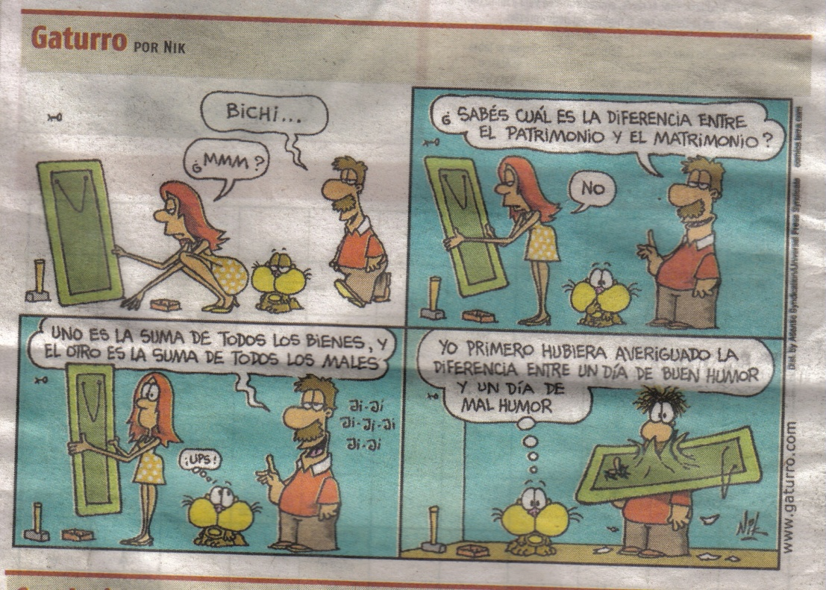

**Actividades Practicas**

**Actividad N°1**

En los siguientes enunciados, se pide subrayar con rojo a los elementos que se consideren ACTIVOS y con azul a los que se consideren PASIVOS.

1. Dinero en efectivo, vehículos, deudas con un tercero, crédito a nuestro favor.
2. Terrenos, edificios, sillas, mesas, deuda documentada.
3. Pagaré de mi firma entregado a un tercero, pagaré recibido de un tercero.
4. Dinero depositado en el banco, dinero que se le debe a un proveedor.
5. Impresoras destinadas a la venta, cheques recibidos de terceros.

**Actividad N°2**

1. Separar los elementos del activo y del pasivo de la siguiente lista anotando a la derecha de cada uno si son del activo o del pasivo.

|  |  |
| --- | --- |
| ARTÍCULOS PARA VENDER $3.500 |  |
| UN CAMIÓN PARA EL REPARTO $$40.000 |  |
| MUEBLES DE OFICINA $$20.000 |  |
| DERECHOS A COBRAR $10.000 |  |
| PAGARÉ FIRMADO Y ENTREGADO A UN TERCERO $7.000 |  |
| DINERO EN LA CAJA $35.000 |  |
| PAGARÉ RECIBIDO DE UN CLIENTE $4.000 |  |
| PAGARÉ DADO A UN ACREEDOR $1.000 |  |
| HERRAMIENTAS $15.000 |  |
| UN EDIFICIO $200.000 |  |
| MÁQUINAS DE CALCULAR $2.000 |  |
| LETERO LUMINOSO $ 9.000 |  |
| DEUDA DE PALABRA $2.000 |  |

1. Separar los elementos anteriores en :

|  |  |
| --- | --- |
|  |  |
| BIENES DE USO |  |
| BIENES DISPONIBLES |  |
| BIENES DE CAMBIO |  |
| DEUDAS |  |

**DERECHOS**

1. Anotemos los elementos del patrimonio mencionados anteriormente en el siguiente esquema.

**PATRIMONIO**

|  |  |
| --- | --- |
| ACTIVO | PASIVO |
| $ | **$** |
| $ | **$** |
| $ | **$** |
| $ | **$** |
| $ | **$** |
| $ | **$** |
| $ | **$** |
| $ | **$** |
| $ | **$** |
| $ | **$** |
| $ | **$** |
| TOTAL DEL ACTIVO $ | **TOTAL DEL PASIVO $** |

**Actividad N°3**

* + - * 1. comparemos los patrimonios particulares de los señores Pérez y Martínez. Separemos el activo del pasivo y calculemos el patrimonio neto de cada uno de ellos.

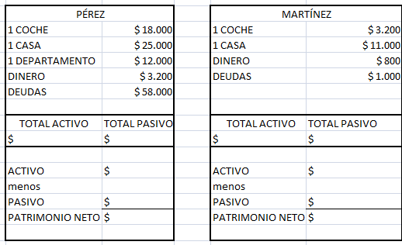

* + - * 1. Ordenar los elementos en el siguiente esquema;

**Sr Perez**

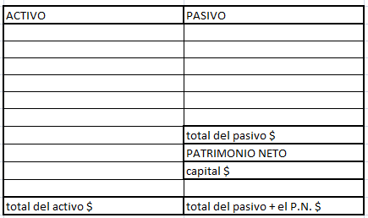

**CPEM N° 46**

**Departamento Jurídico Contable**

**Actividad Integral N° 3 para Estudiantes en Proceso 2020 -Documentos Comerciales - Patrimonio**

**Asignatura: Contabilidad**

Curso: **1° -B-C-D**

**1°C Gómez Elsa** [elsamarielagomez@hotmail.com](mailto:elsamarielagomez@hotmail.com)

**1°D Salinas Sonia** [sonia_zwonko@hotmail.com](mailto:sonia_zwonko@hotmail.com)

**1° B Ybarra Guillermo** [elbojari@gmail.com](mailto:elbojari@gmail.com)

**Nombre y Apellido:**

**Fecha de Entrega: 23/11/21 al 26/11/21**

**Actividad A: Documentos Comerciales**

1. Completar la siguiente frase:

La Factura es el ………………………que el………………….entrega al………………..comunicándole el importe de las……………………..vendidas o prestación de ………………….a………………….o al…………………..

El Original es para el…………………………………

El Duplicado es para el……………………………..

1. ¿Qué entiende por recibo? Formas de Emisión

Original es para…………………………………………………..

Duplicado es para……………………………………………….

1. Completar El Pagaré es el …………………….por el cual…………………se……………..a………………..a otra una suma de……………… en un ………………………………determinado.

Partes de un pagaré:

El talón queda en poder de……………….. y representa una ………………..

El cuerpo se entrega al………………………..y representa un………………….

1. El Cheque es una ……………….de…………..librada contra un………….en el cual el…………..tiene…………….depositados en su……………corriente.

El talón queda en poder……………………………………………..

El Cuerpo se entrega al………………………………………………..

1. **¿Qué es un Remito? ¿Quién recibe el Original? ¿y quién se queda con el Duplicado?**
2. **¿Podrías decir qué es una Boleta de Depósito y para qué sirve?. Para realizar la Actividad Integral de documentos deberás repasar la teoría enviada y lo link para ver todos los documentos, también se adjunta teoría de Factura, Recibo y Ticket y Boleta de Depósito.**

[https://www.youtube.com/watch?time_continue=1&v=mbdUiNmiMg&feature=emb_logo](https://www.youtube.com/watch?time_continue=1&v=mbdUiNmi-Mg&feature=emb_logo)<https://www.youtube.com/watch?v=qOfZ9JTnG0A>[https://www.youtube.com/watch?v=N5_JMn5NfNg (](https://www.youtube.com/watch?v=N5_JMn5NfNg)todos los documentos)

**Patrimonio**

**Actividad B: ¿Quisiera que me cuentes qué bienes tenés?, ¿le debes dinero algún amigo o pariente tuyo?, a su vez ¿te deben dinero a vos algún familiar o amigo tuyo?**

**Con este ejemplo quizás te ayude a resolver esta actividad: Zoe cuenta con los siguientes bienes: su celular por $7000, su bicicleta por $10000, su vestimenta por $15000, su mochila y sus útiles por $7000, su netbook por$6000, también le debe dinero a Candela por $2000 y a su vez Bautista, le debe a ella, $1000.**

**Sí partimos que el Patrimonio es el conjunto de bienes económicos y derechos a cobrar, las deudas u obligaciones que tiene un comerciante o empresa.**

**Y el Activo es el conjunto de bienes económicos y derechos a cobrar que tiene un comerciante o empresas. El Pasivo son las deudas u obligaciones que tiene un comerciante o empresa.**

**Activo de Zoe:**

* **Celular por $7000**
* **Bicicleta por $10000**
* **Vestimenta $15000**
* **Mochila y útiles $7000**
* **Netbook $6000**
* **Dinero que le debe a ella(Zoe), Bautista$1000**

**Total de Activo $46000**

**Pasivo de Zoe**

* **Dinero que le debe a Candela por $2000**

**Total Pasivo $2000**

**Total del Patrimonio de Zoe: $48000(Activo más Pasivo)**

**Ahora con este ejemplo: ¿podes calcular tu Patrimonio? ¿y tú Activo? ¿y tú Pasivo en el caso que lo tuvieras? Desde ya que lo vas a hacer en forma aproximada.**

**Actividad C: Con los siguientes datos determinar el Activo, Pasivo, y el Patrimonio Neto: Primero deberán sumar todos los bienes y derechos a cobrar (personas que les deben), o sea el Activo y después sumar todas las deudas u obligaciones (todo lo que deben) o Pasivo y el Patrimonio Neto es la diferencia entre el total del Activo y el Total del Pasivo PN= Activo- Pasivo**

**Laura Motomel ,Guillermo Suzuki, Elsa Kawasaki y Sonia Yamaha forman una sociedad que se va dedicar a la compra y venta de Motos y presentan la siguiente composición patrimonial: Dinero en efectivo por $50000, camioneta por $150000, aire acondicionado por $15000, deudas por la compra del Aire Acondicionado por $5000, pagaré recibido a nuestro favor por $5000, sillas, escritorios, mesas por $10000, dinero que debemos por la compra de las sillas, escritorios, y mesas por $2500, 3 Motos a $85000 cada uno.**

**CPEM Nº 46**

**Departamento Jurídico- Contable**

**Asignatura: Contabilidad**

**Cursos: 1° -B-C- D**

**Apellido y Nombre:**

**Fecha de Entrega: 23/11/21 al 26/11/21**

**Teoría Anexo: Documentos Comerciales: Factura – Ticket- Recibo- Boleta de Depósito.**

**Factura**

**Concepto**

Es el documento que el vendedor entrega al comprador, comunicándole el importe de las mercaderías vendidas o prestación de servicios a créditos o al contado

**Requisitos**:

Debe cumplir con los requisitos exigidos a todos los comprobantes y, además:

* identificación del modelo "A", "B", o "C",
* detalle de la mercadería vendidas (cantidad, descripción, precio unitario y total),
* condiciones de venta.

**Formas de emisión**

* Original: para el comprador.
* Duplicado: para el vendedor.

**Importancia**

* Comprador: registra la compra a plazo o al contado y la deuda contraída si la condición es en cuenta corriente.
* Vendedor:  registra la venta a plazo o al contado y la cuenta a cobrar si la condición es en cuenta corriente.

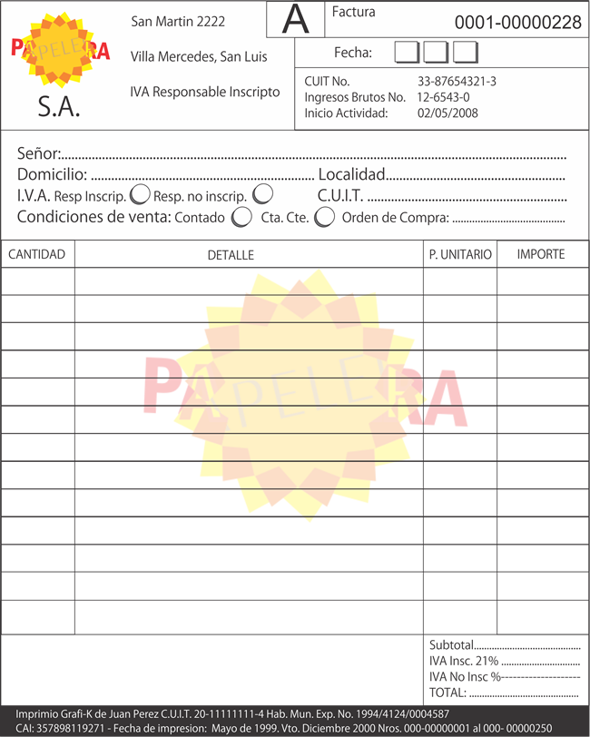





**Ticket:**

**Concepto**

Cumple la misma función que la Factura. Lo emite el vendedor por medio de máquinas registradoras (autorizadas por la AFIP) y se lo entrega al comprador. En la memoria de la máquina queda el duplicado de la operación realizada.

Las máquinas registradoras emisoras de ticket, deben estar autorizadas por la AFIP, que es el ente de control fiscal.

**Requisitos**

* Fecha de emisión.
* Numeración consecutiva y progresiva.
* Apellido y Nombre o Razón Social del emisor.
* Domicilio comercial del emisor.
* CUIT del emisor.
* La leyenda " A CONSUMIDOR FINAL".
* Importes parciales y monto total de cada operación.

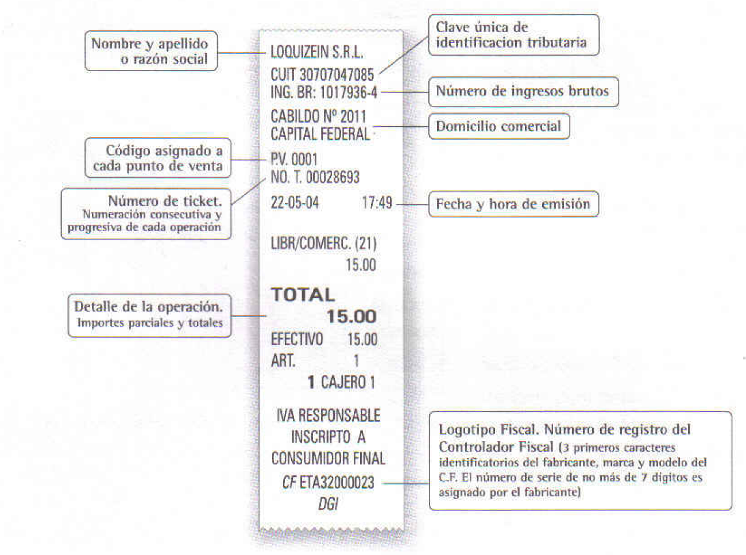

**RECIBO**

**Concepto**

Es el documento que entrega el vendedor al comprador como constancia de haber recibido dinero, cheque u otros valores en forma de pago total o parcial de lo adeudado.

**Requisitos**

Debe cumplir con los requisitos exigidos a todos los comprobantes y, además:

* lugar y fecha de emisión,
* nombre de quien recibe (vendedor o beneficiario),
* cantidad recibida en letras y números,
* detalle de lo que se recibe (dinero en efectivo, cheques, etc.),
* firma y aclaración de la persona que recibe.

**Formas de emisión**

* Original: para el comprador o pagador.
* Duplicado: para el vendedor o beneficiario (el que recibe).

**Importancia**

* Comprador:  es un medio de prueba, certifica que pagó. Además, le sirve como medio de registro y control de la salida o egreso de dinero u otros bienes.
* Vendedor: medio de registración y control de los ingresos de dinero u otros bienes.

**Clases de Recibos**

* De Sueldos y Jornales.
* De Alquileres.
* De Cancelación de facturas y Notas de Débito.
* Otros.

Nota Aclaratoria:

Los comerciantes deben entregar recibo con los requisitos que hemos mencionado.

Si vos realizas un acto de comercio y necesitas dar recibo podés usar los que ya vienen impresos, los podés comprar en cualquier librería y tienen el siguiente formato:

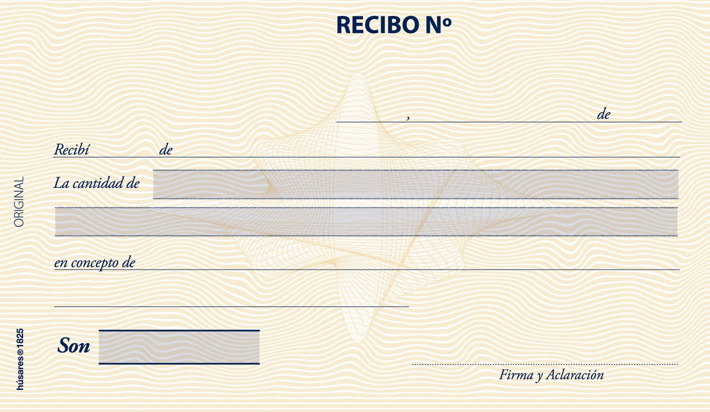

Boleta de depósito o Nota de Crédito Bancaria: Es el documento que el Banco entrega a sus clientes, declarando haber recibido dinero(pesos o dólares), cheques, giros u otros valores(al Cobro) en calidad de depósito en cuenta corriente o caja de ahorro.

Importancia:

1. **Para el cliente:** Permite controlar y contabilizar el depósito efectuado.

**Para el Banco**: Sirve para acreditar en la cuenta del cliente el depósito realizado.